TINJAUAN PENGGAJIAN KARYAWAN PERUSAHAAN (PAYROLL) YANG BEKERJASAMA DENGAN PT. BANK RAKYAT INDONESIA SYARIAH Tbk. KANTOR CABANG BOGOR AHMAD YANI

TUGAS AKHIR

Oleh :

WINE BELA PUSPITA
NPM : 160110072

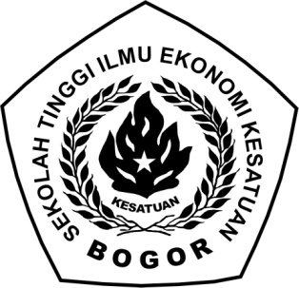

PROGRAM DIPLOMA III KEUANGAN DAN PERBANKAN
SEKOLAH TINGGI ILMU EKONOMI KESATUAN
BOGOR
2019
TINJAUAN PENGGAJIAN KARYAWAN PERUSAHAAN (PAYROLL) YANG BEKERJASAMA DENGAN PT. BANK RAKYAT INDONESIA SYARIAH Tbk. KANTOR CABANG BOGOR AHMAD YANI

TUGAS AKHIR
sebagai salah satu syarat untuk memperoleh
gelar Ahli Madya pada Program Studi Keuangan & Perbankan
Sekolah Tinggi Ilmu Ekonomi Kesatuan

Oleh :

WINE BELA PUSPITA
NPM : 160110072

PROGRAM DIPLOMA III KEUANGAN DAN PERBANKAN
SEKOLAH TINGGI ILMU EKONOMI KESATUAN
BOGOR
2019
TINJAUAN PENGGAJIAN KARYAWAN PERUSAHAAN (PAYROLL) YANG BEKERJASAMA DENGAN PT. BANK RAKYAT INDONESIA SYARIAH Tbk. KANTOR CABANG BOGOR AHMAD YANI

TUGAS AKHIR

Telah diujikan dan disetujui pada sidang ahli madya
Sekolah Tinggi Ilmu Kesatuan pada,
Hari : Rabu
Tanggal : 28 Agustus 2019

Mengetahui,

Ketua STIE Kesatuan Program Studi Diploma III
Keuangan & Perbankan
STIE Kesatuan

Dr. H. Iriyadi, Ak., M. Comm., CA. H. M. Ariffin, Drs., MM.

TINJAUAN PENGGAJIAN KARYAWAN PERUSAHAAN (PAYROLL) YANG BEKERJASAMA DENGAN PT. BANK RAKYAT INDONESIA SYARIAH Tbk. KANTOR CABANG BOGOR AHMAD YANI

TUGAS AKHIR

Telah Disetujui Oleh Pembimbing

Hj. Suharmiati, Dra., MM.

Telah Diajukan pada sidang Ahli Madya dan
dinyatakan LULUS pada tanggal
seperti tertera dibawah ini

Bogor, 28 Agustus 2019

Penguji I Penguji II

H. M. Ariffin, Drs., MM. Iswandi Sukartaatmadja, SE., MM

